Тема: Інтернет
Тема уроку: Етикет електронного листування
Форма уроку: комбінований
Час: 45 хвилин
Мета: навчити учнів правильно за безпечно користуватися електронною поштою, як засобом сучасного спілкування
Задачі:
Освітня: продовжити знайомство з електронною поштою, поштовою скринькою та електронними листами, виховувати правила етикету при листуванні
Розвиваюча: розвивати логічне мислення, просторову уяву, збагачувати мовлення учнів; розвивати в учнів інтерес до предмету, інформаційну культуру та вміння аналізувати та робити висновки. Розвивати кругозір.
Виховна: коректність і тактовність при електронному листуванні; прищеплювати навички самостійної роботи
Обладнання: комп’ютери, мультимедійна дошка та проектор, картки для самооцінювання, електронна презентація.
Програмне забезпечення: операційна система Windows XP, пакет програм Microsoft Office (Word та Power Point)
Хід уроку
1. Організація класу до уроку
Перевірки наявності та готовності учнів до уроку. Створення позитивного настрою для проведення уроку. «Добрий день. Сьогодні на уроці я вам бажаю доброго самопочуття, гарного настрою, плідної співпраці.»
2. Перевірка домашнього завдання
Самостійна робота «Закінчи речення»
- Принцип функціонування електронної пошти полягає в _______________________
- Електронний лист – це ___________________________________
- Структура електронного листа ____________________________
- Адресна книга – це __________, вона створюється з метою ___________________
- Електронні поштові скриньки можуть створюватися ___________ _______________
- Основні можливості поштових клієнтів такі ____________________
- Адреси електронної поштової скриньки має таку структуру ___________________________________________
- Обліковий запис користувача – це ______________________________він містить дані про ____________
- Ми можемо відправляти у електронному листі___________________________

3. Мотивація навчальної діяльності.

Єдина справжня розкіш – це розкіш людського спілкування, так говорив А Екзюпері.

«А чи знаєте ви, що…»
Дослідження англійських учених глибоко шокували лінгвістів. Виявляється, абсолютно неважливо, в якому порядку розташовані букви в слові. Головне, щоб перша і остання були на своїх місцях. Що стосується всіх останніх букв, то вони можуть бути поставлені в повному безладі – все одно ми прочитаємо текст без проблем. То ж скориставшись дослідженнями англійських вчених я вирішила написати Вам листа
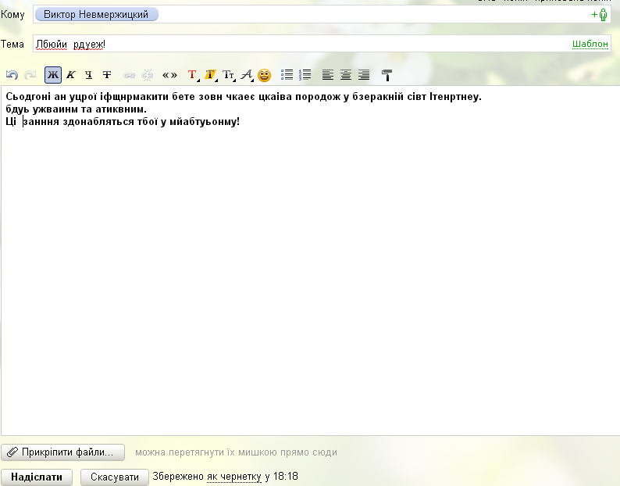
У словах всі букви переплутались, вам треба правильно прочитати електронного листа. Правильно!

4.Основний етап уроку

4.1 Повідомлення теми та постановка мети уроку
На уроці нам потрібно розглянути питання:
- Чи потрібно дотримуватись етикету в мережі Інтернет?
- Кого можна назвати культурним споживачем Інтернету?
- Чи потрібно дбати про правила безпеки під час спілкування в Інтернеті?
Отже запишіть в зошити тему уроку: Етикет електронного листування
4.2 Пояснення нового матеріалу Слово вчителя
Більшість користувачів, які проводять в Інтернет досить часу, сприймають електронну пошту як щось дуже природно. Вони вже не дивуються чаклунству, яке переносить повідомлення за долі секунди на край світу.
Щоб користуватися електронною поштою кожен з Вас поштову скриньку з певною адресою, на яку будуть приходити листи.
Електронна пошта - засіб спілкування людей, тому вона передбачає дотримання певних правил ввічливості.Деякі з них не відрізняються від загальноприйнятих норм людського спілкування
ПРОБЛЕМНЕ ЗАПИТАННЯ: Етикет електронного листування: данина моді чи необхідність сьогодення?
Як ввічливий співрозмовник,та людина, яка не хоче ділитися своєю інформацією зі сторонніми людьми ви повинні дотримуватися певних правил. Я підготувала для Вас невеличкий тест, який ми разом пройдемо.

А зараз Ви попрацюєте в парах. З огляду на тримані знання спробуєте створити правила етикету в електронній пошті. 5-7 хв
Правила проговорюються учнями, ті які вони виробили, а потім підсумовує вчитель.
- завжди вказуйте тему листа. Вона має якомога точніше відображати його зміст;
- у самому листі намагайтеся дотримуватися теми. Пам'ятайте, що більшості людей щодня надходять десятки листів, тому викладайте свої думки стисло та зрозуміло;
- перевіряйте правопис — листи з помилками сприймаються як прояв неповаги та недбалості;
- не робіть повідомлення занадто довгими та уникайте великих абзаців. Абзаци рекомендується відокремлювати один від одного за допомогою вільного рядка;
- не відправляйте листи з вкладеннями великого обсягу, не домовившись заздалегідь про це з одержувачем;
- у відповіді включайте фрагменти тексту листа, на який відповідаєте. Але цитувати слід лише фрази, що безпосередньо стосуються вашої відповіді;
- використовуйте підпис, у якому вказується ваше ім'я та адреса електронної пошти;
- завжди будьте ввічливими;
- користуйтесь у повідомленнях смайликами — схематичними познаками емоцій.
Дуже добре, що ми вже знаємо з Вами правила етикету при електронному листуванні, але чи забезпечать ці правила безпеку листування. Тож постає питання:
Чи потрібно дбати про правила безпеки під час користування електронною поштою?

Як підсумок можна дати такі поради використання електронної пошти:
ніколи не довіряйте електронній пошті ті листи, які не повинні переглядатися ніким, крім адресатів;
не надсилайте неетичних повідомлень навіть тоді, коли ви звертаєтесь до своїх друзів;
будьте обережні з фразами, які можна тлумачити по-різному;
повідомлення буде відображатися на будь-якому терміналі, якщо воно має не більш ніж 60 символів у рядку, тому слід обмежуватися таким числом символів;
використовуйте обидва регістри літер.
Великі літери можна використовувати для надання емоційності деяким словам листа;
не використовуйте зайве форматування, наприклад розмітку жирного шрифту. Різні термінали реагують на нього по-різному;
перед відправкою повідомлення ще раз уважно його передивіться;
користувач сам несе відповідальність за зміст свого листа.
Пам'ятайте, що e-mail — засіб спілкування між людьми.
- Перед тим, як надіслати листа, прочитайте його уважно ще раз і поставте подумки себе на місце одержувача
Народна мудрість говорить: “Як гукнеш – так і відгукнеться”.
Тому і в реальному і у віртуальному житті потрібно поводитись відповідно правилам доброго тону
Етикет - це складова частина культури людини і суспільства. Знання правил етикету в сучасному світі - це не просто данина моді, а майже необхідність.
4.3 Підготовка до роботи з комп’ютером
Що таке електронний лист, та чим він відрізняється від звичайного листа?
Хто може відправляти електронний лист, та що для цього потрібно?
Які програми ви можете використовувати для відправки електронних листів?
Що можна відправити в електронному листі окрім тексту?
4.4.РЕЛАКСАЦІЯРелаксація «Я на морі»
Давайте разом закриємо очі і уявимо себе на пляжі на березі моря. Ви сидите біля води, море лагідно лоскоче ваші ступні. За вами росте пальмовий ліс, в якому райські птахи наспівують пісні. Люди начебто вас не помічають, а ви не помічаєте людей. Сонячне проміння пробігає своїм теплом по вашому тілу – від п’ят до останньої волосини на голові. В далині ви бачите предмет, який рухається вам на зустріч із моря. Ви не втримуєте цікавості і поспішаєте по воді до нього все швидше і швидше. Ви намагаєтесь доторкнутись, але що це? Це ваша книжка і зошит з інформатики. Ви в класі і відкриваєте очі, ми продовжуємо урок інформатики.
4.5. Повторення правил поведінки в комп’ютерному класі
На початку нашого уроку ми працювати в парах. Перш ніж сісти за комп’ютери, нам слід пригадати всі правила безпечної роботи та поведінки в кабінеті інформатики. Кожна пара повинна пригадати як можна більше правил
4.6. Закріплення нових знань
Практична робота зі своєю поштовою скринькою.
Завдання для практичної роботи.
- Відкрити свою поштову скриньку
- Знайти посилання Написати, Надіслати
- Написання і відправлення листа однокласникам (дотримуючись правил користування електронною поштою. Тема листа: привітання зі святом ПАСХИ)
* на високий рівень, до електронного листа можна додати файл з картинкою, або музичним фрагментом
4.7. Рефлексія
а) « Стрілянина» очима праворуч, ліворуч, вниз, вверх 6 разів.
б) « Напишіть» очима цифри від 0 до 9.
5.Заключний етап уроку
5.1.Постановка домашнього завдання Написати електронного листа вчителеві, дотримуючись правил етикету. Творче завдання Намалювати власні смайлики……
5.2 Підведення підсумків уроку
- Робота із вправою Плюс- Мінус- Цікаво. Оцінювання.

